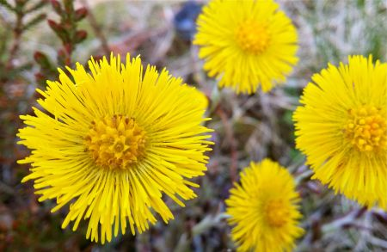
Månedsbrev mai

Evaluering av april
Hei
Temaet for april har vært «påske» og «våren».
Vi startet måneden med påskeforberedelser. Vi har sunget, laget kyllinger i ulike varianter og lekt regelleken «alle mine kyllinger». I tillegg hadde vi påskefeiring 8. april. Da kom påskeharen på besøk, vi hadde påskerebus og barna fant et påskeegg som påskeharen hadde gjemt i kjøleskapet Veldig kjekt!
Etter påske har vi hatt fokus på ulike vårtegn, og barna har vært ivrige etter å lete etter vårtegn ute og på turene. De har vært mest interessert i blomster og småkryp. Vi har sunget om blomster, hatt regelleker ute og undret oss over det som skjer i naturen.
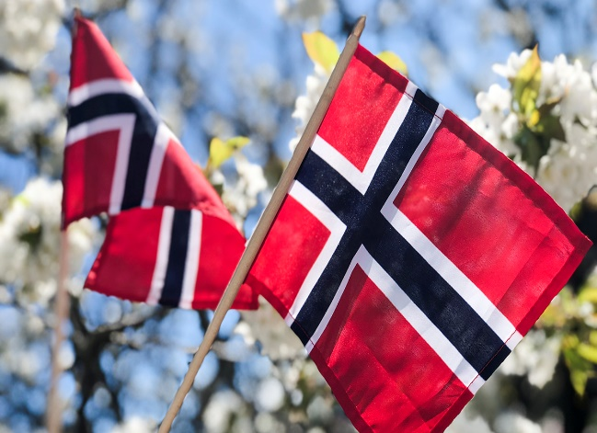

Mål og innhold i mai
Tema: 17. mai- feiring, Våren
Mål: Barna skal oppleve gleden med å ta del i våre tradisjoner omkring 17. mai-feiring. De skal få en begynnende forståelse for hvorfor vi feirer 17.mai.
Sanger: «Ja, vi elsker dette landet», «Norge i rødt, hvitt og blått», «Tenk at nå er dagen her», «Alle fugler», «Jeg gikk en tur på stien».
Nøkkelord: Vårtegn, frø, knopp, blomster, fugler, insekter, trær (vi vil utdype og tilføre etter barnas interesser og innspill)
Bursdager: Hasan blir 5 år! Elisabeth blir 6 år! Gratulerer så mye med dagen!

Annen informasjon:
*Ta med solkrem (merket med navn)- dere smører barnet om morgenen.
*13. mai er det 17.mai- feiring i barnehagen. Barna må være i barnehagen seinest kl.9. Det blir 17. mai- leker, sang, musikk, tog, pølser og is. De som vil kan pynte seg, og barna kan ta med flagg (merket med navn). Vi gleder oss!!
*23. mai skal skolestarterne på fellestur til Trollskogen. Da må de være i barnehagen seinest kl. 9. Ta med sekk og vannflaske.
*Gi beskjed hvis barna skal ha noe ekstra fri, slik at vi kan planlegge bemanningen på best mulig måte.
*Fint hvis dere kan rydde litt i barnas klær- ta med vinterklær/sko hjem og sjekke at de har nok skiftetøy.
*Vannflaskene tas med hjem hver dag og vaskes

Vi ønsker alle en god måned! Hilsen Kim, Stefan, Haregeweini og Ida Mari
Ida.mari.saetre.jakobsen@stavanger.kommune.no

